Pour la fête de la Saint-Jacques (25 juillet), nous vous proposons de cheminer du côté du Prieuré de Grammont (XIIème siècle) que nous visiterons l’après-midi.
8h30 | Rendez-vous sur le parking du Prieuré de Grammont (commune de Saint-Prouant)  – Café, brioche – Près du Prieuré.
9h00 | Photo du groupe,  Départ de la balade à partir du Prieuré, …, nous traverserons plusieurs bois et le bourg de Saint-Prouant (Temple, parc de la Bourroche, …)
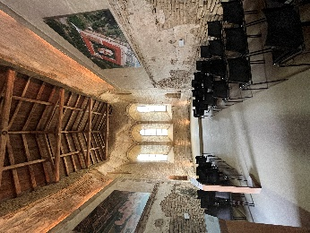
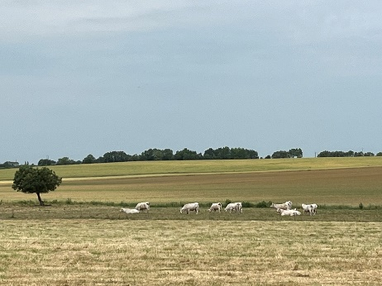
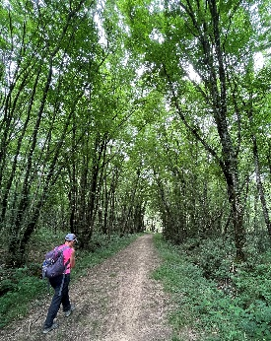
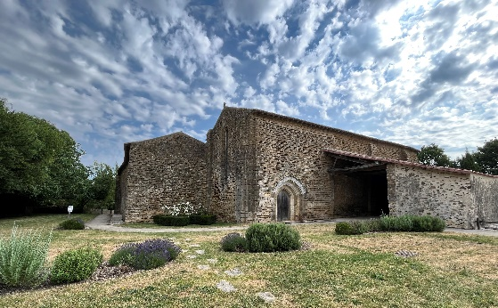
12H00 | Apéritif offert par l’association, et Pique-Nique (sorti du panier).  Autour du Prieuré s’il fait beau, si non dans la grange de Gérard à La Gadebillère (Saint-Prouant).
14h00 | Visite commentée du Prieuré.  Une participation de 2 euros sera demandée sur place à ceux qui feront la visite.
16h15 | Pour ceux qui le souhaitent, nous reprenons les voitures, direction l’église dans le bourg de Saint-Prouant, pour la messe.
16h30 | Messe célébrée par le Père Patrice BOURSIER.
17h15 | Pot de départ devant l’église (si la météo le permet).
Numéros de téléphone pour nous contacter si questions, ou si besoin le jour de la balade :
(Marie-Thérèse BOUTHEAU : 06 88 55 04 42 ou Christiane MONTASSIER : 07 83 11 40 06).
N’oubliez pas votre badge, votre timbale, vos chaussures de randonnée, votre crème solaire et votre chapeau, vos tables et chaises de pique-nique et peut-être vos masques, du gel hydroalcoolique et des lingettes désinfectantes, les gestes barrière, etc. …

_________________________________________________________________________________________________________________________________________________________________________________________________________________
Sortie jacquaire mardi 25 juillet 2023 à Grammont (environ 12 km, voiture balai).
Bulletin d’inscription à envoyer avant le vendredi 21 juillet par mail (de préférence) ou par courrier postal à :
Brigitte BOUERY 10 Petite Rue de la Grande Bodinière, 85210 SAINTE HERMINE Mobile : 06 71 87 83 49, Email : brigittebouery@hotmail.fr
Nom, prénom, adresse, N° Portable | Nombre marche | Nombre visite
L’inscription à cette sortie :
- Vaut pour autorisation pour le Bureau de l'Association Vendéenne des Pèlerins de Saint-Jacques :
- À gérer, sauvegarder et utiliser les données personnelles qui précèdent dans le cadre exclusif de la bonne gestion de l'activité concernée,
- À utiliser mon (mes) image(s) pour les besoins de la communication et de l’information (revue Le Jacquet Vendéen, le site internet),
- En cas de covoiturage, pensez à indemniser le conducteur,
- Sous-entend pouvoir le jour de la sortie être en mesure de présenter les documents sanitaires en vigueur à la date présumée,
- Vous engage : si un règlement est demandé, le remboursement de votre règlement sera effectif uniquement si l’annulation de l’évènement est du fait de l’Association Vendéenne des Pèlerins de Saint-Jacques (VENDÉE - COMPOSTELLE – MONT SAINT-MICHEL).

Pour rejoindre le parking du Prieuré de Grammont :
Si vous arrivez de Saint-Prouant, tournez à droite, si vous arrivez de Saint-Germain de Prinçay, tourner à gauche.
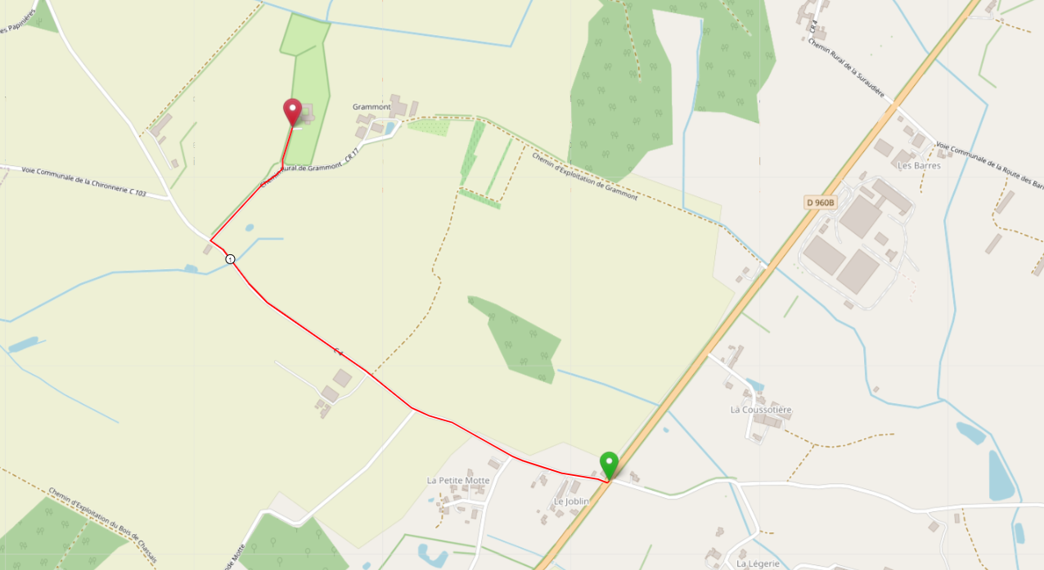
Saint-Prouant / Pouzauges
Saint-Germain de Prinçay / Chantonnay
Parking Prieuré de Grammont

Pour rejoindre le bourg de Saint-Prouant
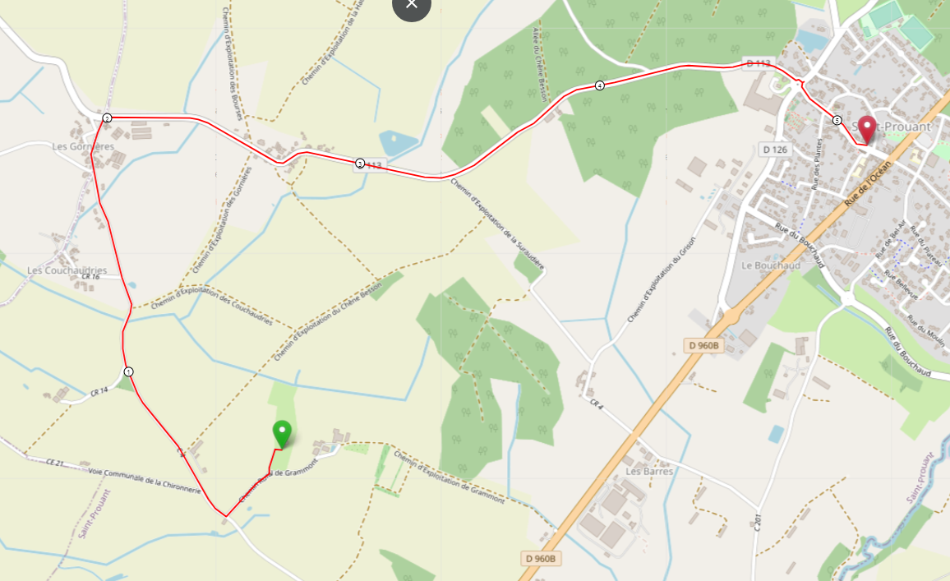
Prieuré de Grammont
Saint-Prouant (église)
Circuit à pied le matin
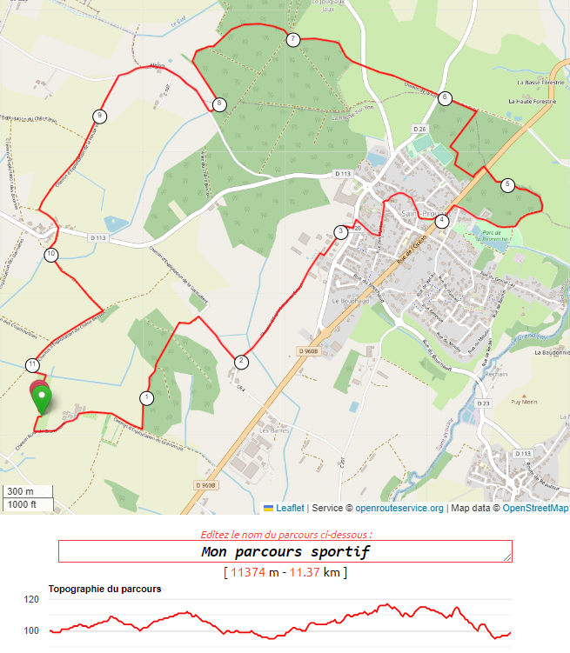
Autour du Prieuré de Grammont

